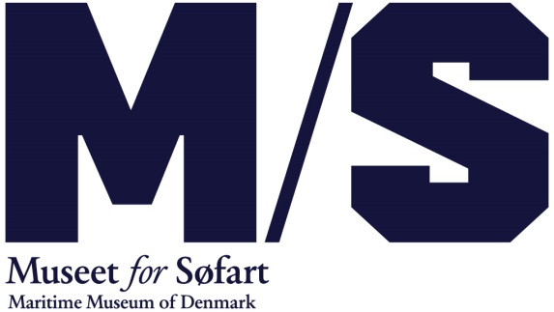

**Stort maritimt lekuniversum öppnar på M/S Museet for Søfart**

**Upplev sjöfarten på nära håll när M/S Museet for Søfarts nya maritima lekuniversum DRÖMSKEPPET öppnar den 2 oktober.** **Museets 400 kvadratmeter stora lekuniversum ska förmedla glädjen med sjöfart och havet, och stimulera till lek, äventyr och berättelser i ett samspel mellan barn, föräldrar samt mor- och farföräldrar.** **DRÖMSKEPPET stöds av Nordea-fonden och Lauritzen Fonden.**

M/S Museet for Søfarts DRÖMSKEPPET, som öppnar den 2 oktober, bygger broar mellan generationer genom berättelser, äventyr och lek.

Ulla Tofte, chef för M/S Museet for Søfart:  
”Med DRØMMESKIBET är det meningen att man ska leka, springa runt och röra vid saker – allt det där som man normalt inte får göra på ett museum. Vi vill skapa kontakt mellan generationer, och framför allt kan morfar och farfar komma till sin rätt med sina kunskaper och minnen från sjöfart och seglatser. Museet har nu på allvar fått ett erbjudande för barn – även för dem som inte har museivana. Vi vill gärna vara en fristad där fantasin och leken är i centrum.”

**Följ med på äventyr**  
Det finns massor av aktiviteter för barn från 3 till 12 år. På själva DRÖMSKEPPET – en parafras på ett motorfartyg från 1950-talet – kan man springa runt, betrakta, röra vid saker och uppleva det maritima livet inifrån och ut. Man kan krypa in i maskinrummet, lasta och lossa, sätta igång maskintelegrafen och koppla av i skeppskojen.

**Gör en insats i sjömansverkstan**  
I verkstan finns det massor av möjligheter att lära sig mer om sjöfarten. Här kan man göra sitt eget drömskepp och olika saker med rep och segel. Gå på upptäcktsfärd i studiesamlingen och känn på maritima originalföremål, sjung sjömanskaraoke och klä ut dig till kapten eller eldare och ta en selfie. Man kan också lära sig olika maritima uttryck och hitta på egna.